FÖRSAMLINGSINSTRUKTION
Svenska kyrkan Vaxholm 2020

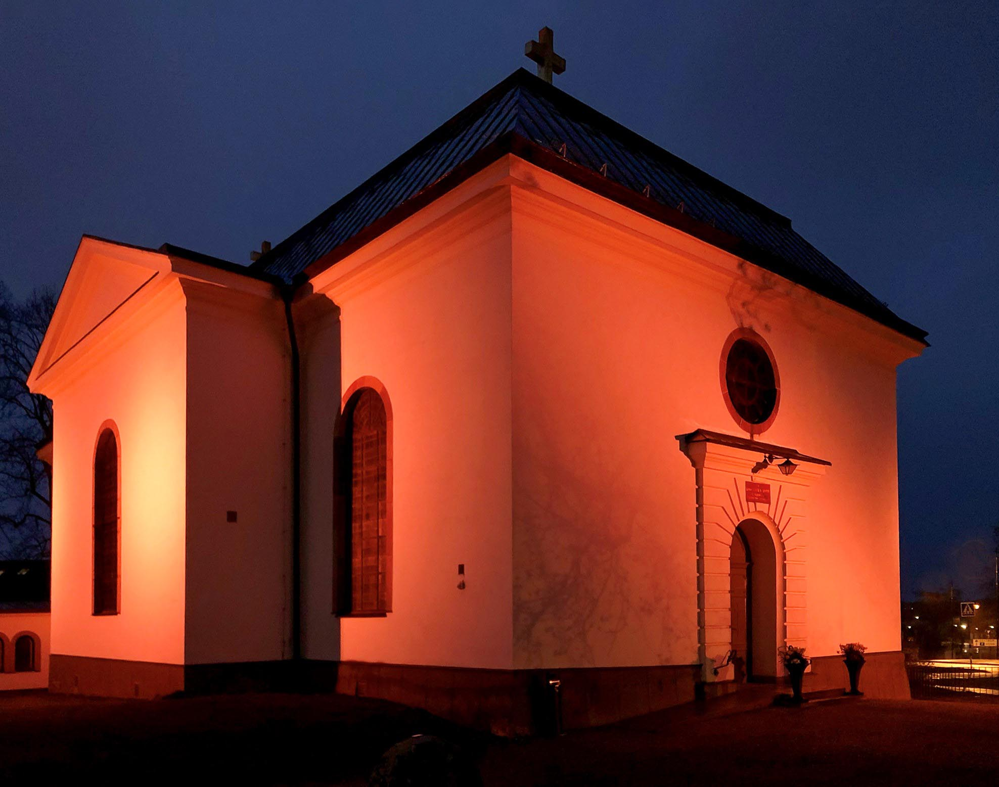

1.INLEDNING
”Våga vara den du i Kristus är, den i hans tanke, den i hans kärlek, den i hans ögas eviga ljus du är” Psalm 87
Denna församlingsinstruktion har till syfte att klargöra vad som är det gemensamma uppdraget och målet för Svenska kyrkan Vaxholm för de närmaste fem åren. Det är ett strategiskt dokument och ett instrument för att möta framtidens utmaningar. Den innehåller teologiska reflektioner om församlingens uppdrag och ska fungera som utgångspunkt när budget, mål och verksamhetsplaner ska utarbetas. I arbetet med att ta fram denna församlingsinstruktion har det varit stor delaktighet från olika delar av församlingen, personal, förtroendevalda och församlingsbor.

2. VISION
”Öppna mig för din kärlek. Världen behöver mig. Världen behöver din kärlek strömmande genom mig” Psalm 96
Församlingens ledord är fortsatt:
Öppenhet, Gemenskap, Glädje, Medmänsklighet, Kärlek, Mod och Tröst.
Vi vill vara en öppen och inkluderande gemenskap där alla ska kunna hitta sin väg in. Vi ska finnas för människors olika behov och möta deras andliga längtan. Svenska kyrkan Vaxholm ska vara den självklara mötesplatsen för Vaxholmsborna och alla som besöker vår stad under året. Kyrkan ska vara ”mitt i byn” och som kyrka ska vi vara synliga ute i samhället. Vi vill vara en församling i tiden och ska inte vara rädda för att ta plats, en församling och kyrka att vara STOLTA över!

3. OMVÄRLDSBESKRIVINING
”Guds kärlek är som stranden och som gräset, är vind och vidd och ett oändligt hem” Psalm 289
Vaxholm är ”skärgårdens huvudstad” och i kommunen finns 70 öar varav 57 är bebodda. Kust och vatten bidrar till att göra Vaxholm till en värdefull och attraktiv stad med unika natur- och kulturupplevelser. Staden har många välbevarade och spektakulära miljöer som vittnar om dess historiska nyckelposition i försvaret av Stockholm och Sverige sedan 1400-talet. En annan stark markör för Vaxholm är den sommarnöjeskultur som startades och utvecklades från mitten av 1800-talet och framåt i Stockholms skärgård.

BEFOLKNINGEN
Av Vaxholms drygt 12 200 invånare är ca 8000 tillhöriga Svenska kyrkan Vaxholm och prognosen för de närmaste fyra åren är att befolkningen kommer att öka med ca 800 personer men att tillhörighetssiffran förblir den samma. I dagsläget är det åldersgruppen mellan 20-64 år som är i klar majoritet men den äldre generationen beräknas öka vilket behöver beaktas. Befolkningsmängden under sommarhalvåret är markant högre än de ca 12.200 personerna som är skrivna i kommunen, då staden har oerhört många sommargäster och turister. Befolkningsgruppen i Vaxholm är relativt homogen med många svenskfödda invånare och med god utbildningsnivå, ca 85% har minst gymnasieutbildning. Många är medel och höginkomsttagare. Det sker en stor inflyttning till staden på grund av den vackra skärgårdsmiljön och närheten till Stockholm city. Arbetslösheten är låg, om man jämför i landet, och relativt få är i behov av försörjningsstöd. De flesta som bor i Vaxholm pendlar från kommunen för arbete inne i Stockholm city. Kommunen är den största arbetsgivaren men det finns också många småföretag. De flesta bor i hus eller bostadsrätter och det råder stor brist på hyresrätter. Kommunen har flera förskolor, sex grundskolor men ingen gymnasieskola. Historien och kulturen är viktig för Vaxholmarna och därför finns det ett Kulturråd där representanter från hembygds-föreningen, stadsbiblioteket, konstföreningen, turistbyrån, kulturskolan, biografernas vänner, Vaxholms stad, Vaxholms fästnings museum och Svenska kyrkan finns med. Förenings och frilufslivet är stort i Vaxholm och likaså idrottsintresset särskilt känt är Vaxholm för sina duktiga kanotister. Kyrkan har en central plats i staden, även om antalet besökare till ”vanliga” gudstjänster inte är så stort så betyder kyrkan mycket. Många gamla traditioner finns i staden, alla skolavslutningar, advent- och julsamlingar sker i kyrkan. Nationaldagen firas där och musikevenemang så som konserter lockar många besökare till kyrkan.

4. ANALYS
”Ge kyrkan kraft att höras bland stadens många ljud, där många gudar vördas men få dock anar Gud. Ge kyrkan kraft att vara för stadens folk ett hem, i handling uppenbara Guds närvaro bland dem” Psalm 790
Vårt uppdrag som kyrka är att uppfylla den grundläggande uppgiften, GUDM, dvs. fira gudstjänst, undervisa, bedriva diakoni och mission. Fokus på detta får aldrig glömmas bort.
Vaxholm är en liten stad med en klar småstadskaraktär, många invånare har bott i här i flera generationer och som församling har vi förmånen att få möta familjerna vid olika högtider i deras liv. Kyrkan ligger ”mitt i byn” (både bokstavligt och fysiskt) och har en viktig, central och naturlig del i Vaxholmarnas liv. Vår önskan är att just få vara en naturlig och självklar mötesplats för människor. Det är av största vikt att vi som kyrka är synliga och samverkar med andra aktörer i samhället, i en liten stad måste alla hjälpas åt.
Med tanke på befolkningsutvecklingen i staden så kommer vi framöver behöva satsa mer resurser på de äldre och barnen. Vi kommer även göra allt vi kan för att bevara de fina traditionerna som finns i vår stad.
Våra två kyrkogårdar, som ligger mycket centralt, är naturliga” genomfartsleder” för Vaxholmarna. Här passerar dagligen många människor, och vi ser kyrkogårdarna som en naturlig mötesplats mellan personal och besökare. Det ställer krav på att våra kyrkogårdar ständigt är i gott skick.

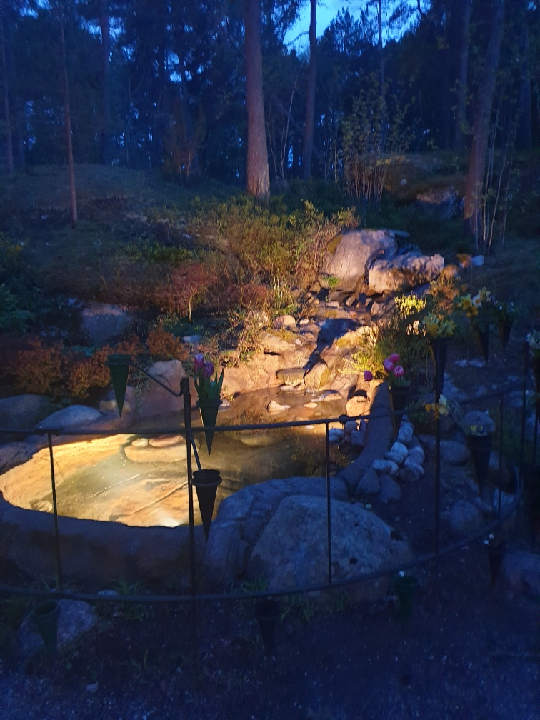
Vi ser att samarbetet inom kontraktet kan utvecklas mer och vi är i behov av resurser under sommarperioden då befolkningsmängden i Vaxholm ökar stort. Vi är ett litet personallag och därför behöver samverkan inom kontraktet undersökas samt möjligheterna till hjälp från stiftskansliet under sommarmånaderna.

5. PASTORALT PROGRAM
GUDSTJÄNST
” Jag vill ge dig, o Herre min lovsång, jag vill tacka med skönaste ord för din kärlek och nåd som är gränslös, jag vill tacka för allt gott du gjort” Psalm 702
Vi anser det viktigt med en öppen kyrka som är tillgänglig för människorna, en kyrka man kan komma till för att samtala, lyssna, dela och där man kan få känna sig behövd.
Det ska vara välkomnande och inkluderande när människor kommer till vår kyrka och man ska bli sedd och hälsad på. Vi tror på kontinuitet: alltid huvudgudstjänst i Vaxholms kyrka kl 11.00 på söndagar, kl 16.00 för övriga gudstjänster i Vaxholm. I Resarö kapell har vi fokus på barn och familj genom gudstjänster för ”stora och små”, ungdomsmässor samt vardagsgudstjänster med måltid några gånger per termin. För oss är det viktigt med väl förberedda gudstjänster. Musik och/eller kör medverkan vid alla gudstjänster är av stor vikt då detta är mycket omtyckt av vaxholmsborna. Musiken är ett missionsinstrument och dessutom ett sätt att förkunna evangeliet i känsla och ton. Musik och körer bidrar till att skapa liv och värme i gudstjänsterna och körerna har också en stor uppgift att stärka församlingen i psalmsång, därför ska vi också ordna psalmsångskvällar. Psalmerna ska vara varierade för att visa på den stora skatten som finns i psalmboken. Det är bra med agendor för de olika serierna, igenkänning är viktigt för att besökarna ska känna sig trygga. Vi vill även få till en känsla av delande i gudstjänsten. Undervisning i liturgi och kyrksång kan vara hjälpmedel samt även gudstjänstgrupper och förklarande gudstjänster. Vi tror på ett varierat gudstjänstutbud för att nå fler människor. Våra gudstjänstrum ska vara tillgängliga och anpassade för barnen.

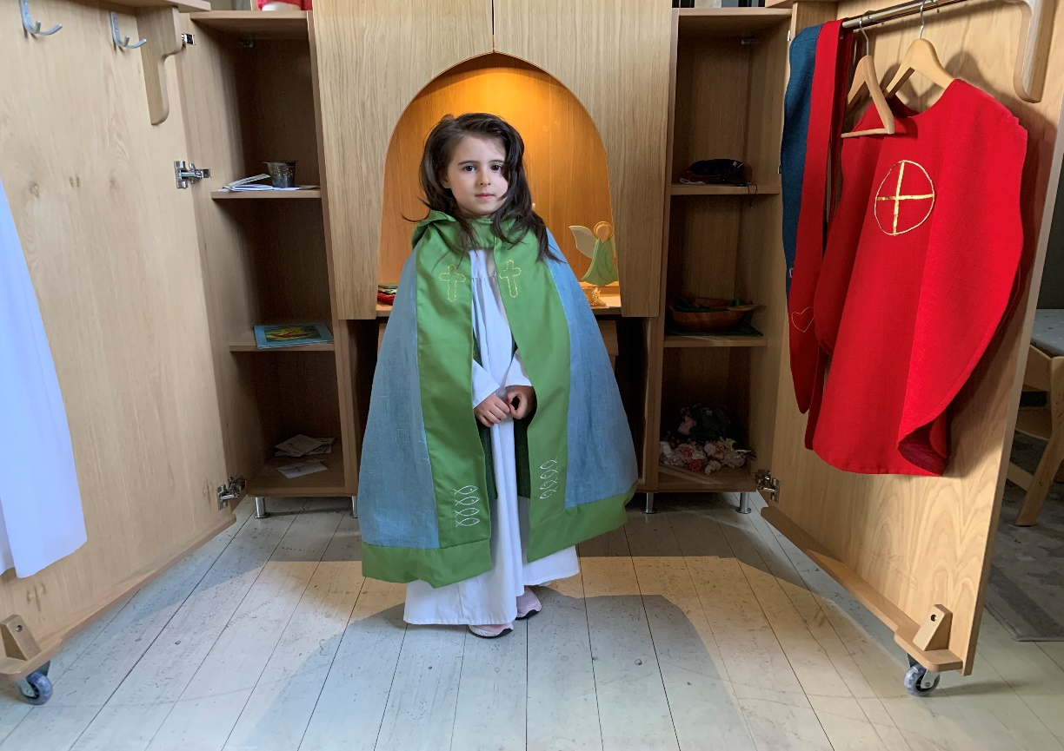
Gudstjänsterna bör i möjligast mån avslutas med ett kyrkkaffe eller enklare ”kyrkmingel”, då vi anser att kaffestunden är en förlängning av gudstjänsten och även har en diakonal och missionerande funktion.
Efter att ha besökt våra gudstjänster ska det förhoppningsvis vara lättare att andas när man
går ut ur kyrkan än när man kom in. Det ska finnas en önskan och längtan att få komma tillbaka till kyrkan.

UNDERVISNIG
”Gud för dig är allting klart, allt det dolda uppenbart. Mörkret är ej mörkt för dig och i dunklet ser du mig.” Psalm 217
Svenska kyrkan Vaxholm vill förstå undervisning som ett levande lärande och som en ständigt pågående process vilken inkluderar samtal, delande, reflektion och inte minst lyssnande. Undervisning och mission går hand i hand. Det handlar om att skapa mötesplatser och ge kunskap och trygghet när det gäller vår kyrka och vår kristna tro. Vi måste alltid ha ögonen på vem vi är till för och försöka utgå från människors behov. Undervisning ska finnas med i allt vi gör och som församling ska vi vara synliga i samhället, kommunikationen är av största vikt. Vi har idag verksamhet för barn och unga i åldrarna 0-19 år samt för föräldrar.
Vi vill skapa trygga grupper och platser där barn och unga får dela. Skolkyrkoarbetet är mycket uppskattat och församlingen har också fått pris för detta arbete. Vår fina ungdomsgrupp; SKUV (Svenska kyrkan unga i Vaxholm) med dess fina medlemmar, har på kort tid vunnit Stiftets tävling ”Midnattsvolleyboll” två gånger och pokalen stoltserar på fin plats i Resarö församlingsgård. Studiecirklar, sorgegrupp, frivilliggrupp, föredragskvällar och körverksamhet är andra undervisningsformer som församlingen erbjuder. Genom den stora körverksamheten har många närmat sig kyrkan. Vi Internt behöver få mer utbildning om hur vi lär oss; vad vill vi lära ut, hur vi reagerar i mötet med andra, förstå dem vi möter och hur de mår. Alfa-kurser för församlingsbor, bibelstudier och andra cirklar ska tas upp igen. Vi måste också se över utbudet för åldersgruppen 40-60 år. Vi behöver skaffa oss en ökad medvetenhet om vad vi vill förmedla genom reflektion och samtal. Några nya idéer i utbildningssyfte är visningsdagar av våra kyrkor, förklarade gudstjänster och inbjudan till volontärarbete. Tillfällen för kontemplation behöver erbjudas i större mån likaså andlig vägledning, andlig fördjupning och retreater. Det måste finnas kontinuitet och ihärdighet i allt vad vi gör. Vi ska veta vart vi som församling vill, våga visa på Jesus Kristus, och ta vara på människors längtan.

DIAKONI
”För livets skull ska sanningen bli synlig. För livets skull ska längtans frö slå rot. För livets skull ska fredens väg bli tydlig för dem som vågar gå för livets skull.” Psalm 788
Det finns behov av både så kallad ”traditionell församlingsdiakoni” som vi har i exempelvis besök på äldreboenden, enskilda samtal, rådgivning, ekonomisk hjälp, sorgegrupper, trivselträffar, födelsedagsfester för våra äldre, loppis m.m. Men i dag finns det även behov
av en ”ny uppdragsdiakoni”, som i nära samverkan med olika myndigheter och andra samhällsaktörer vill stärka människor på många olika sätt och vara en hjälp till självhjälp. Särskilt önskar vi ett samarbete med den öppna verksamheten i kommunen, där de som står lite utanför samhället, kan få komma till oss i kyrkan och utföra lättare arbetsuppgifter. Diakonin ska skapa mötesplatser i församlingens närmiljö, där det erbjuds inspiration, gemenskap och samtal både i grupper och enskilt. Vi ska bygga relationer genom att vara synligt närvarande. Diakoni är en viktig del i en helhetssyn på människan och blir ett komplement till insatser som sker i samhället. Avlastning och utbildning behövs för kyrkogårdens personal som möter död och människor i sorg varje dag. Det är för oss viktigt att sära på rum för döden och rum för helande på våra kyrkotomter. Vårt miljöarbete kommer att utvecklas mer då vi är inne i en fas av att miljödiplomeras i fas 1. Vi behöver skapa mer öppenhet, rent konkret, i våra kyrkorum och församlingsgårdar, en större tillgänglighet. Så behöver vi också se över vår sommarbemanning – öka upp personalstyrkan – under sommarhalvåret då befolkningsmängden i Vaxholm ökar dramatiskt.

MISSION
Vi sätter oss i ringen och tar varann i hand. Vi är en massa syskon som tycker om varann. För Gud är allas pappa och jorden är vårt bo. Och vi vill vara vänner med alla, må ni tro”. Psalm 608
Mission sker i alla möten vi har med människor och utförs i alla våra verksamheter och marknadsföring. Svenska kyrkan Vaxholm vill fungera som en vägvisare till tro och fungera som stöd och hjälp i sökandet. Personal och förtroendevalda ska ha kunskap om sitt missionsuppdrag och vara stolta och glada över att få vara en del av Svenska kyrkan Vaxholm. Vi ska vidareutveckla den verksamhet som vi redan har, som är uppskattad bland många, men också våga tänka nytt och framtid. Kommunikationen är viktig i vår mission, att få berätta att vi finns och vad som händer i våra verksamheter. Informationen ska vara inbjudande och väl synlig. Tillgängligheten, att nå oss som kyrka, vårt bemötande av människor är viktigt. Att vara missionerande innebär också att ta hand om vår skapelse och här vill Svenska kyrkan Vaxholm sträva efter att bli miljöcertifierade. Inom ramen för de kyrkliga handlingarna möter vi många som annars inte besöker kyrkan så ofta. Därför är arbetet med de kyrkliga handlingarna centralt då detta är en plattform för mission. Vi är en del av den världsvida kyrkan och därför har vi en internationell grupp som arbetar aktivt med Svenska kyrkans insamlingskampanjer och att i övrigt driva internationella frågor. Arbetet med ACT behöver genomsyra hela arbetslaget och de förtroendevalda. Vaholm är unikt eftersom vi är en ”sommarförsamling” samt en ”pendlarförsamling”, många bor i staden men arbetar inne i city. Vi ska se över resurssättningen under sommaren samt öppettiderna i september då det fortfarande finns många europeiska turister i vår stad. Vi har en önskan om att kunna ha kyrkan mer öppen året runt. Personalen som bemannar ”sommarkyrkan” behöver ha utbildning i kyrkliga handlingar, kyrklig historia, traditioner och bemötande. Vi vill som församling vara mer synlig i samhället t.ex. nere i hamnen som en samtalspartner på ”kyrkparkbänken”. Vi ska fortsätta vårt arbete tillsammans med andra aktörer i samhället. Det är av stor vikt att vi ser till att kampanjer och budskap når våra församlingsbor. Vi ska också påminna oss om uttrycket ”Kill your darlings” dvs. även om vi brinner för en sak så kanske det inte tilltalar våra församlingsbor och då måste vi lägga ner den verksamheten och tänka nytt.

6. AVSLUTANDE ORD
”O store Gud, när jag den värld beskådar som du har skapat med ditt allmakts ord, då brister själen ut i lovsångs ljud: O store Gud, o store Gud! Då brister själen ut i lovsångs ljud: O store Gud, o store Gud” Psalm11
”Respekt i hjärtat och mod framåt.” står det på väggen i vårt personalrum. En påminnelse om vad vi som församling sedan flera år vill stå för! ”Respekt i hjärtat” innebär att vi verkligen ska respektera Gud, våra medmänniskor, varandra och oss själva. Ärligt och uppriktigt! ”Mod framåt” innebär att vi måste våga vara en kyrka och församling i tiden! Vi måste våga stå fast vid våra traditioner och ideal, förvalta den verksamhet som är bra, men samtidigt se att vi lever i en föränderlig värld där vi hela tiden måste omvärdera och våga prova nytt.

Bilagor

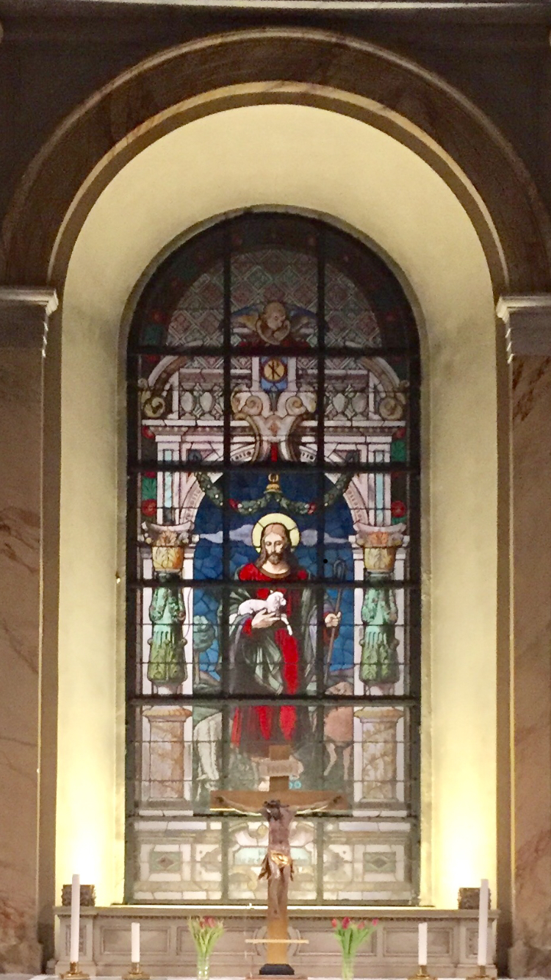

”Den gode Herden är med oss”

